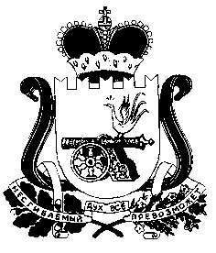
АДМИНИСТРАЦИЯ МУНИЦИПАЛЬНОГО ОБРАЗОВАНИЯ
«НОВОДУГИНСКИЙ РАЙОН» СМОЛЕНСКОЙ ОБЛАСТИ

РАСПОРЯЖЕНИЕ

от 18.03.2019 № 112-р

О присвоении звания «Лучший работник культуры года муниципального образования «Новодугинский район» Смоленской области»

В соответствии с Положением о присвоении звания «Лучший работник культуры года муниципального образования «Новодугинский район» Смоленской области», утвержденным постановлением Администрации муниципального образования «Новодугинский район» Смоленской области от 14.02.2019 № 20, Протоколом заседания постоянно действующего экспертного совета по рассмотрению документов на звание «Лучший работник культуры года в муниципальном образовании «Новодугинский район» Смоленской области» от 11 марта 2019 года, руководствуясь Уставом муниципального образования «Новодугинский район» Смоленской области (новая редакция)

1. Присвоить Кислову Кириллу Валерьевичу – преподавателю теоретических дисциплин муниципального казенного учреждения дополнительного образования «Новодугинская детская школа искусств» звание «Лучший работник культуры года муниципального образования «Новодугинский район» Смоленской области» с вручением Диплома о присвоении звания «Лучший работник культуры года».
2. Настоящее распоряжение опубликовать в районной газете «Сельские зори» и разместить на официальном сайте Администрации муниципального образования «Новодугинский район» Смоленской области в сети Интернет.
3. Контроль за исполнением настоящего распоряжения возложить на заместителя Главы муниципального образования» Новодугинский район» Смоленской области Л.П. Филиппову.

Глава муниципального образования
«Новодугинский район»
Смоленской области В.В. Соколов

